Федеральное государственное автономное образовательное учреждение высшего образования

Университет ИТМО

Факультет программной инженерии

Курсовая работа

Выполнила:

Голованова Дарья Владимировна  
Группа: Р3114

Санкт-Петербург

2021г

Модель определяющая процент желание поспать в зависимости от температуры комнаты и мягкости кровати

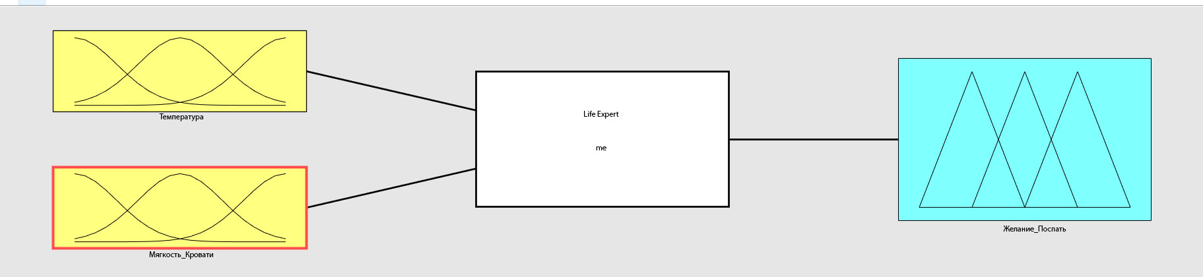

Входные данные

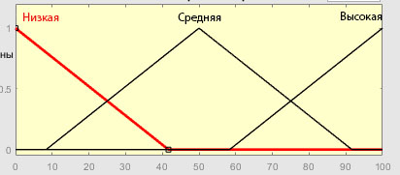



Результат

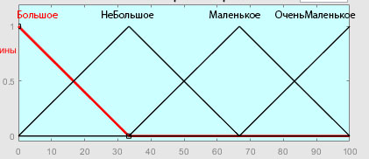

Правила

1. If (Температура is Высокая) and (Мягкость_Кровати is Высокая) then (Желание_Поспать is Маленькое)
2. If (Температура is Высокая) and (Мягкость_Кровати is Средняя) then (Желание_Поспать is Маленькое)
3. If (Температура is Высокая) and (Мягкость_Кровати is Низкая) then (Желание_Поспать is ОченьМаленькое)
4. If (Температура is Средняя) and (Мягкость_Кровати is Высокая) then (Желание_Поспать is НеБольшое)
5. If (Температура is Средняя) and (Мягкость_Кровати is Средняя) then (Желание_Поспать is Маленькое)
6. If (Температура is Средняя) and (Мягкость_Кровати is Низкая) then (Желание_Поспать is Маленькое)
7. If (Температура is Низкая) and (Мягкость_Кровати is Высокая) then (Желание_Поспать is Большое)
8. If (Температура is Низкая) and (Мягкость_Кровати is Средняя) then (Желание_Поспать is НеБольшое)
9. If (Температура is Низкая) and (Мягкость_Кровати is Низкая) then (Желание_Поспать is Маленькое)

График Зависимости

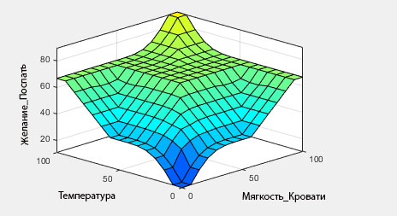

Результат работы при различных значениях

